ТЕСТ-ТРЕБОВАНИЯ

1. Тестирование ввода некорректного значения при указании размера массива
2. Тестирование ввода корректного значения при указании размера массива Тестирование добавления данных
3. Тестирование ввода некорректного значения при заполнении массива
4. Тестирование ввода корректного значения при заполнении массива
5. Тестирование записи в файл
6. Проверка сортировки массива

ТЕСТ-ПРИМЕРЫ

Тестовый пример 1.

Требования: 1.

Описание теста: в данном тесте проверяется, что при задании пустого или отрицательного массива приложение выдаст предупреждение.

Входные данные: Значение 0 и меньше нуля.

Ожидаемые выходные данные: Предупреждение о некорректных данных

Сценарий теста:

1. Запустить приложение
2. Ввести 0 и подтвердить

Тестовый пример 2.

Требования: 2.

Описание теста: в данном тесте проверяется, что при задании корректного значения количества элементов массива приложение продолжит свою работу без предупреждений

Входные данные: значение больше 0.

Ожидаемые выходные данные: продолжение работы приложения.

Сценарий теста:

1. Запустить приложение
2. Ввести значение больше 0 и подтвердить

Тестовый пример 3.

Требования: 3.

Описание теста: в данном тесте проверяется, что приложение отреагирует на некорректное заполнение массива.

Входные данные: текст, 0 для семестра

Ожидаемые выходные данные: предупреждение.

Сценарий теста:

1. При заполнении массива вести 0 для семестра.

Тестовый пример 4.

Требования: 4.

Описание теста: в данном тесте проверяется, что приложение продолжит свою работу после заполнения массива корректными данными нажатии выбранной ячейки поля выведется сообщение.

Входные данные: Текст, числа больше 0

Ожидаемые выходные данные: вывод сообщения.

Сценарий теста:

1. На главной форме нажать на ячейку поля.
2. Нажать на эту же ячейку.
3. Получить сообщение.

Тестовый пример 5.

Требования: 5.

Описание теста: в данном тесте проверяется, сохранится ли массив в файл.

Входные данные: заполненный массив.

Ожидаемые выходные данные: файлик Предметы.txt с содержимым.

Сценарий теста:

1. Выиграть игру у противника.
2. Вывод количества побед

Тестовый пример 6.

Требования: 6 .

Описание теста: проверка корректности сортировки

Входные данные: заполненный массив.

Ожидаемые выходные данные: отсортированный массив .

Сценарий теста:

1. Заполнить массив.
2. Открыть файл и проверить

РЕЗУЛЬТАТЫ ТЕСТИРОВАНИЯ

Тестовый пример 1.

Специалист по тестированию: Петров Александр Викторович

Дата и время тестирования: 25 апреля 2020 года, 13:10

Входные данные: Значение 0 и меньше нуля

1. Запустить приложение
2. Ввести 0

Полученные выходные данные:

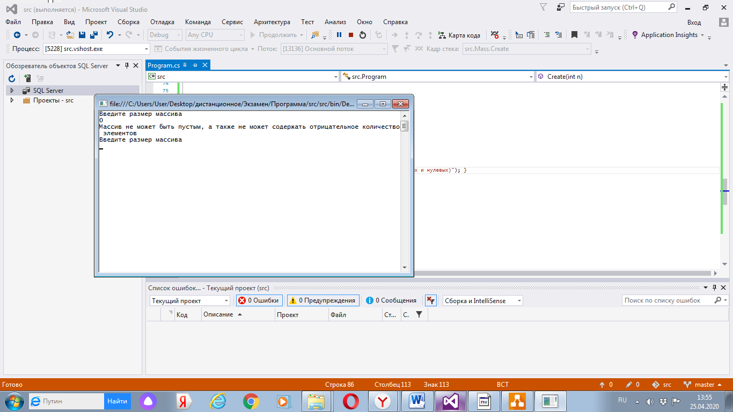

Рисунок 1 – Предупреждение

Тест выполнен успешно, результат совпадает с ожидаемыми выходными данными.

Тестовый пример 2.

Специалист по тестированию: Петров Александр Викторович

Дата и время тестирования: 25 апреля 2020 года, 13:10

Входные данные:

1. Запустить приложение
2. Ввести число больше 0

Полученные выходные данные:

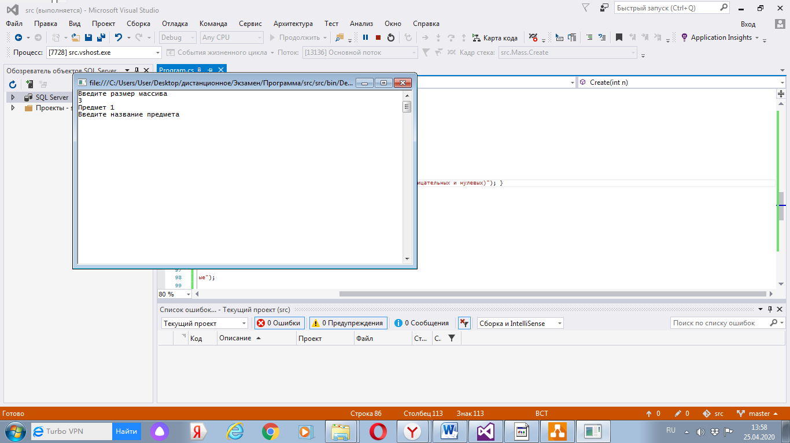

Рисунок 2 – Продолжение работы приложения

Тест выполнен успешно, результат совпадает с ожидаемыми выходными данными.

Тестовый пример 3.

Специалист по тестированию: Петров Александр Викторович

Дата и время тестирования: 25 апреля 2020 года, 13:10

Входные данные:

1. При заполнении массива ввести некорректные данные(0 для семестра)

Полученные выходные данные:

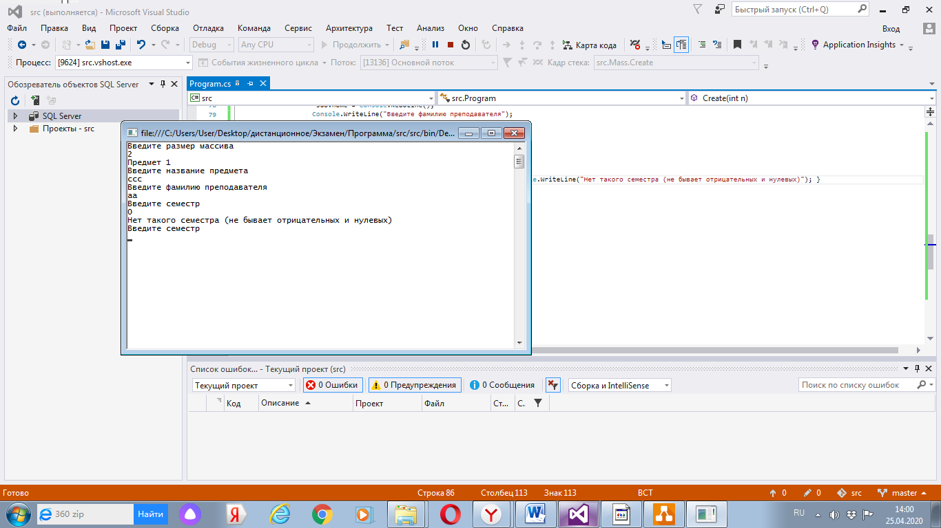

Рисунок 3 – Предупреждение

Тест выполнен успешно, результат совпадает с ожидаемыми выходными данными.

Тестовый пример 4.

Специалист по тестированию: Петров Александр Викторович

Дата и время тестирования: 25 апреля 2020 года, 13:10

Входные данные:

1. При заполнении массива ввести для семестра значение больше 0

Полученные выходные данные:

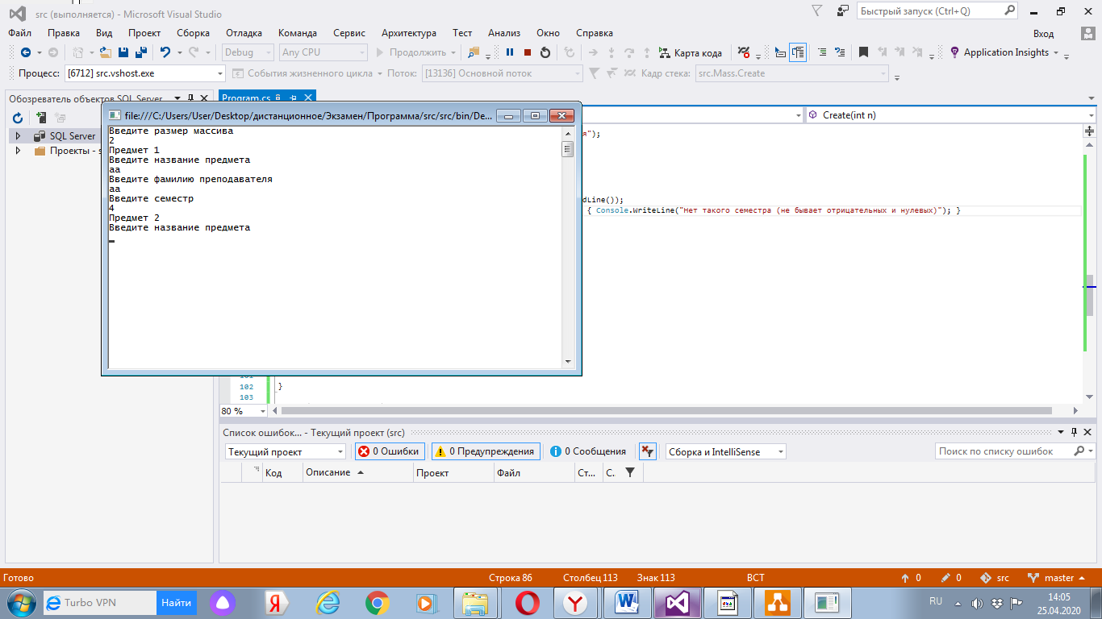

Рисунок 6.4 – Продолжение работы приложения

Тест выполнен успешно, результат совпадает с ожидаемыми выходными данными.

Тестовый пример 5.

Специалист по тестированию: Петров Александр Викторович

Дата и время тестирования: 25 апреля 2020 года, 13:10

Входные данные:

1. Выиграть игру у противника.
2. Вывод количества побед

Полученные выходные данные:

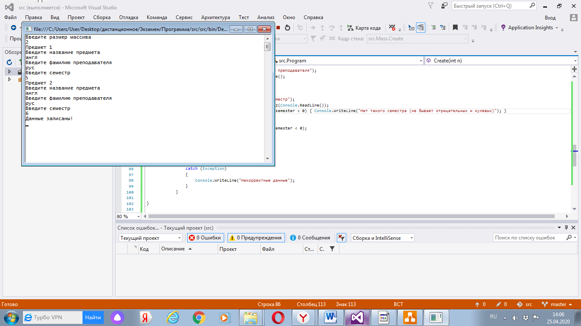

Рисунок 5 – Предупреждение

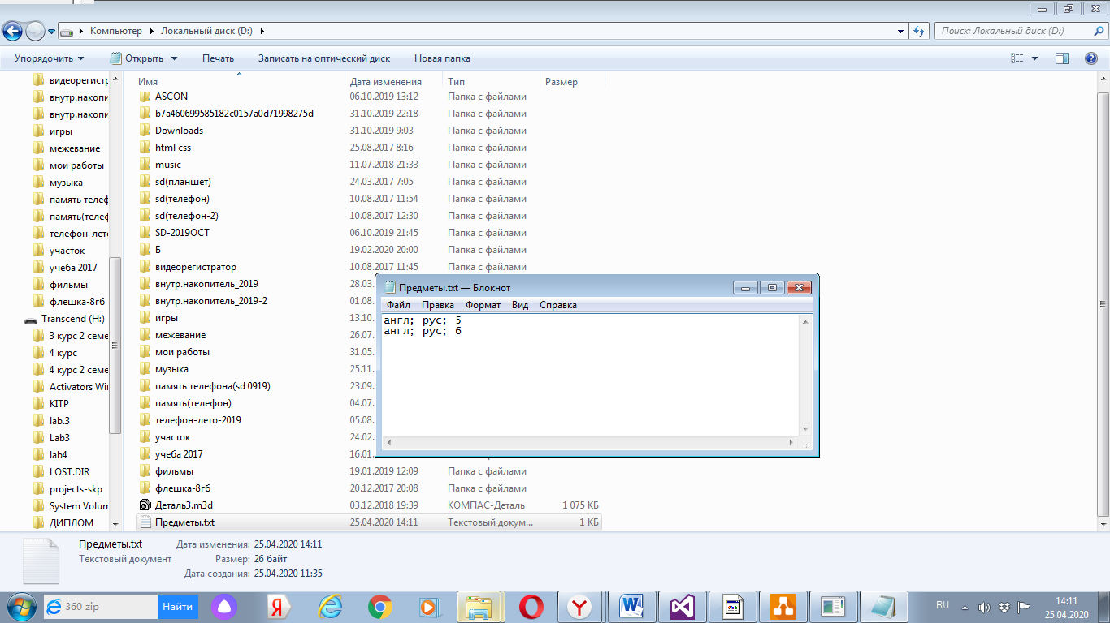

Рисунок 6 – Содержимое файла

Тест выполнен успешно, результат совпадает с ожидаемыми выходными данными.

Тестовый пример 6.

Специалист по тестированию: Петров Александр Викторович

Дата и время тестирования: 25 апреля 2020 года, 13:10

Входные данные:

1. Заполнить массив
2. Открыть файл и проверить

Полученные выходные данные:

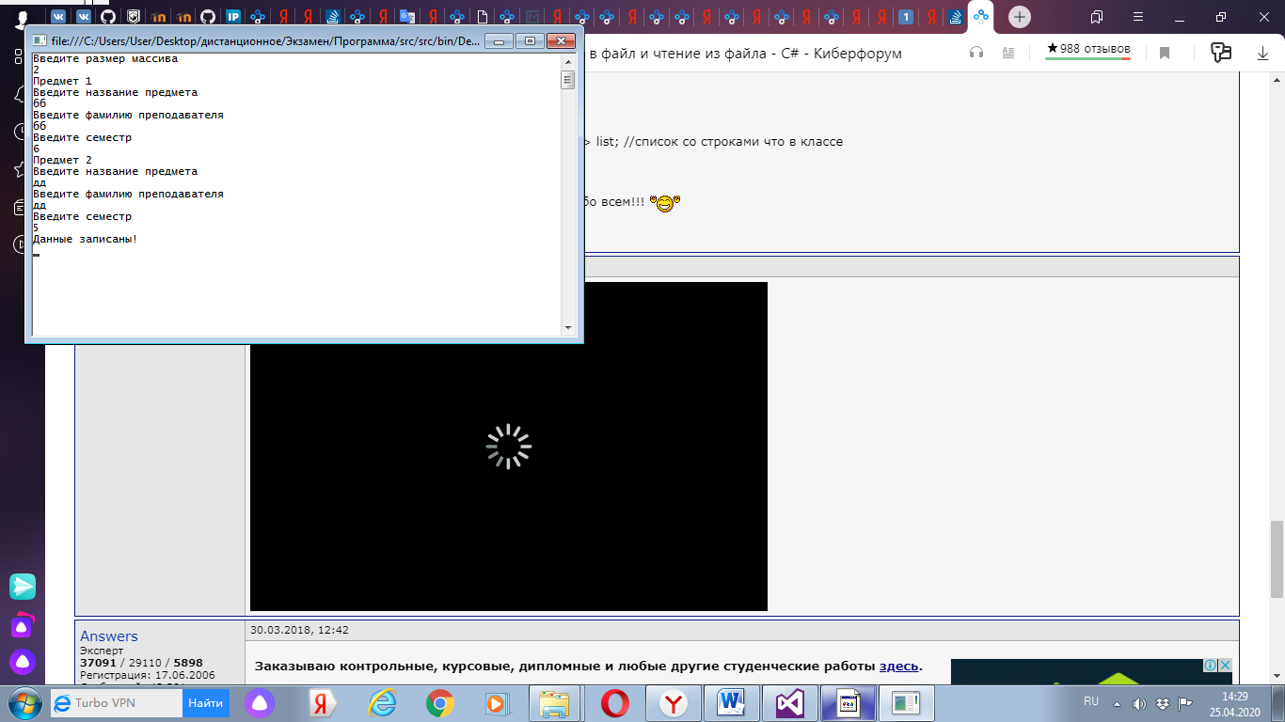

Рисунок 7 – Предупреждение

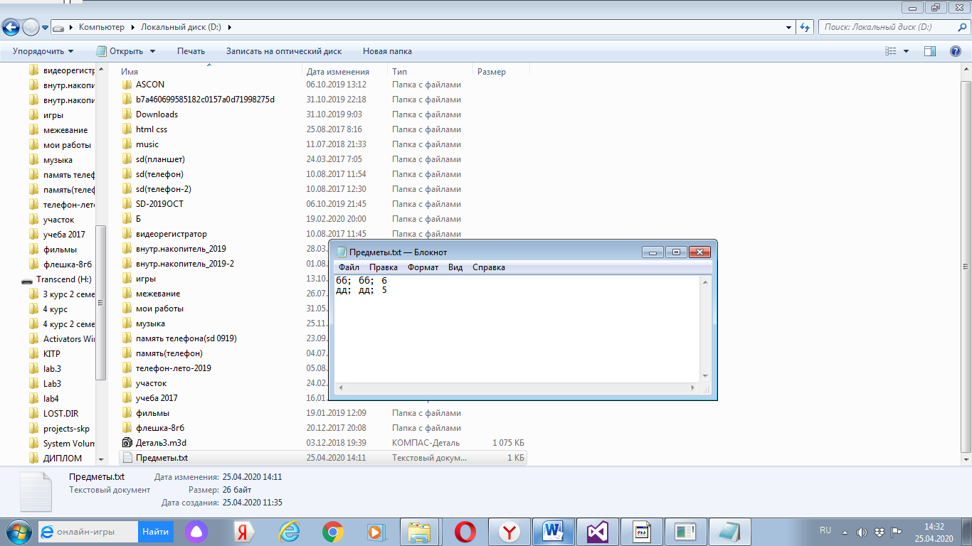

Рисунок 8 – файл

Все тесты выполнены успешно и удовлетворяют всем заданным требованиям к функционалу программы, согласно составленному тест плану.